МБДОУ №12 «Сказка»
ПРОЕКТ
ко Дню матери
«Мир начинается с матери»
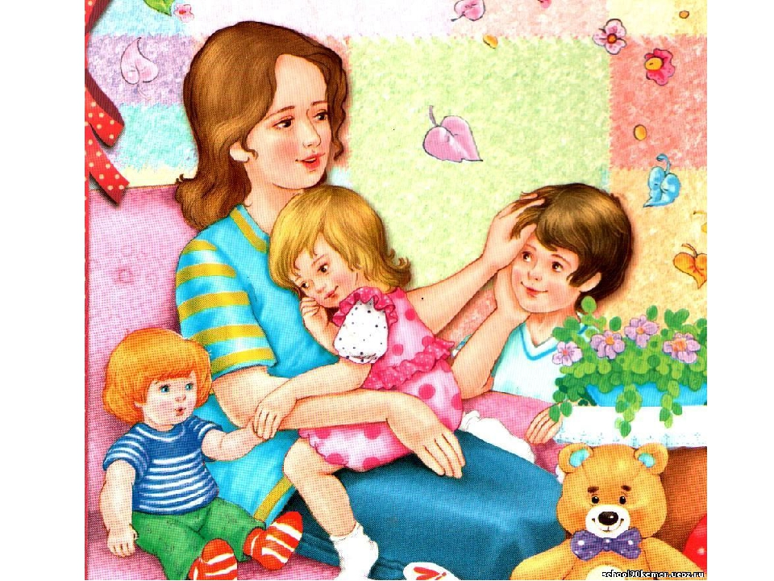
старшая группа

Подготовила воспитатель Донецкова О.А.
Цель: Воспитание чувства любви и уважения к матери, желания помогать ей, заботиться о ней.

Задачи: Познакомить детей с историей праздника - «День Матери».
Воспитывать у детей уважение и заботливое отношение к матери.
Совершенствовать знания детей о роли мамы в их жизни.
Развивать у детей творческие способности, желание делать подарки маме не только в праздники.

Вид проекта: краткосрочный, 1 неделя (20.11.2020 -27.11.2020 г.)

Участники проекта: воспитанники ДОУ, родители, воспитатели.
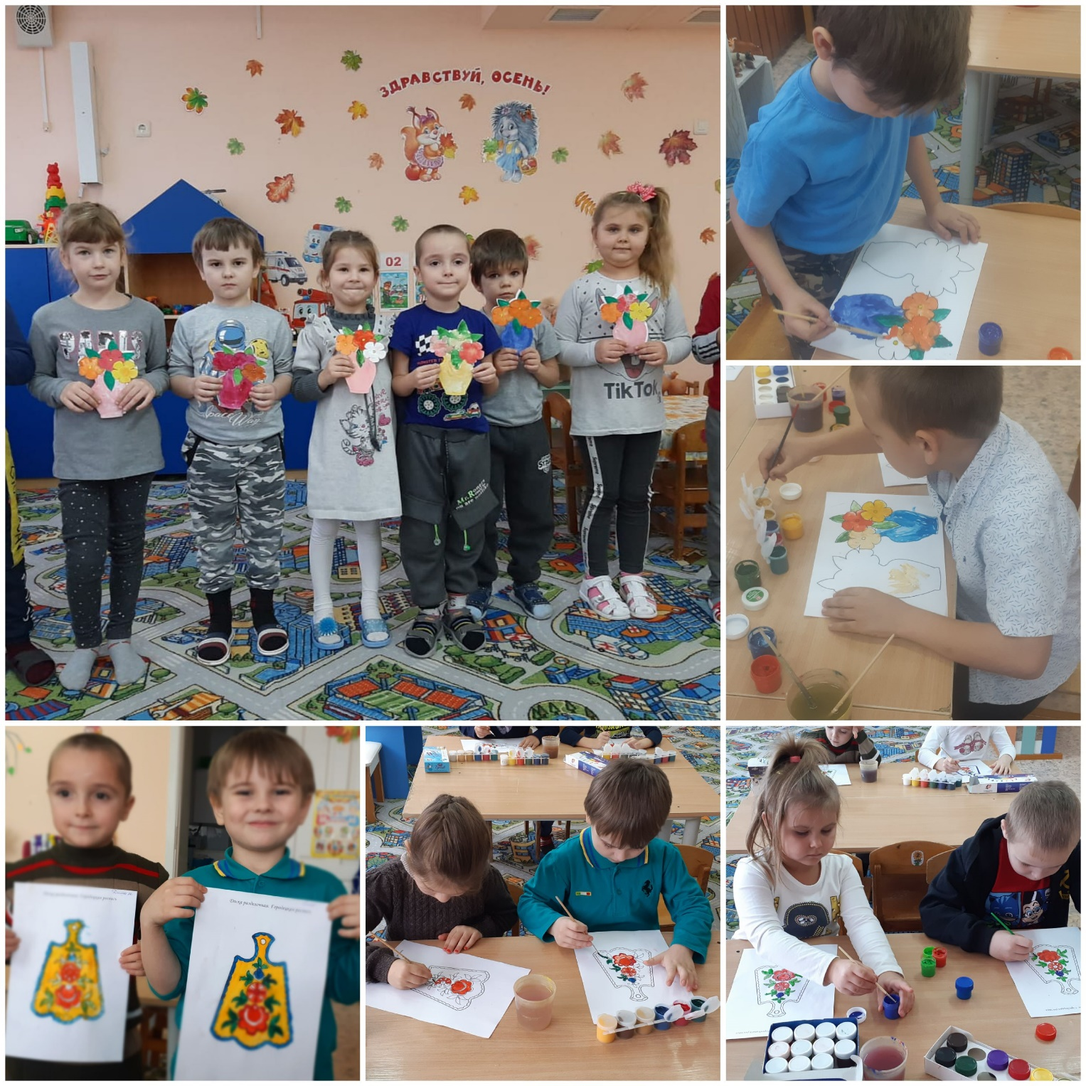

Актуальность проекта:
Сколько звезд на ясном небе!
Сколько колосков в полях!
Сколько песенок y птицы!
Сколько листьев на ветвях!
Только солнце - одно на свете!
Только мама - одна на свете!
Праздник «День Матери» - Международный праздник в честь матерей. В этот день мы поздравляем своих матерей. Это самый близкий и родной нам человек, которая нам подарила жизнь. Родители заняты своей карьерой, домашними хлопотами, и детям не хватает внимания и ласки? Семья - это мир, который должен быть полон любви, понимания и доброты. Мы должны воспитывать в наших детях уважительное отношение к своим родным, помогать друг другу. Важно, чтобы дети понимали, что значит мама в судьбе каждого из них, какую роль она играет в семье. Мир начинается с мамы. В ходе данного проекта планируется рассказать детям об истории возникновения праздника, роли матери в жизни человека. Об уважении и почитании матерей, желании помогать и заботиться о них.
Предполагаемый результат:
Умение владеть информацией о своей семье.
Умение проявлять заботу и уважения к матери.
Умение организовать сюжетно-ролевые игры по теме на основе имеющихся знаний.
Умение понимать, что хорошая семья – этот пример для подражания.
Продукт проектной деятельности:
Составление совместно с родителями герба семьи.
Составление генеалогического древо семьи детьми.
Стенгазета ко Дню матери «Мамочка моя».
Организация выставок рисунков «Мы с мамой вместе».
Информация для родителей «История праздника», «Роль книги в развитии ребенка».
Изготовление детьми подарков мамам.
Организация выставки «Мамины руки не знают скуки».
Дистанционное мероприятие вместе с детьми «Мама и я вместе».
Презентация видео «Поздравление с праздником от детей».

Этапы работы над проектом:
Подготовительный этап
Подбор детской художественной литературы для чтения детям, заучивания.
Работа с методическим материалом, литературой по данной теме.
Информация родителям по данной теме.
Основной этап
Познавательная деятельность
Беседа на тему: «История возникновения праздника День Матери».
Цель: Расширить знания детей о истории возникновения праздника. Воспитывать доброе, заботливое отношение к маме.
Беседа на тему: «Моя родословная».
Цель: Знать членов своей семьи; имя, отчество родителей; воспитывать умение выражать чувства благодарности в ответ на любовь и заботу близких людей; представление о правдивости; выяснить приоритет ребенка в семье.
Беседа на тему: «Все профессии важны».
Цель: Расширять и обогащать знания и представления детей о профессиях, о труде. Воспитывать уважительное отношение к людям разных профессий. закрепить умение аргументировать свои ответы; развивать логическое мышление.
Беседа на тему: «Традиции моей семьи».
Цель: Углубить представления воспитанников о ценности семьи и соблюдении добрых традиций, объединяющих родных и близких. Задачи: раскрыть значение понятия «семейные традиции» на примере трудолюбия, гостеприимства, заботы о близких, проведения праздников и организации совместного отдыха; формировать навыки ответственного поведения в семье.
Беседа на тему: «Моя мама».
Цель: Воспитывать любовь и уважение к матери, способствовать созданию семейных традиций, теплых взаимоотношений в семье.
Продуктивная деятельность.
Рисование «Мама и я – мы вместе»
Цель: Совершенствовать изобразительные навыки и умения, формировать художественно-творческие способности. Развить чувство формы, цвета, пропорций; художественный вкус.
Рисование «Стенгазета для мамочек» (коллективная работа).
Цель: Совершенствовать умение у детей делать стенгазету; развивать творчество и фантазию; воспитывать внимательное отношение к своим мамам, желание доставить им радость.
Лепка «Цветочки для любимой мамочки».
Цель: Всестороннее интеллектуальное и эстетическое развитие детей в процессе овладения элементарными приемами нетрадиционной техники - пластилинографии, как художественного способа работы с пластилином.
Аппликация «Ваза с цветами»
Цель: Совершенствовать умения детей работать с цветной бумагой; - развивать творческое воображение, мышление, фантазию; - воспитывать у детей желание трудиться и добиваться намеченной цели.
Конструирование «Мама – ангел мой»
Цель: научить основным технологическим приёмам изготовления ангела из бумажного шаблона. Развивать мелкую моторику пальцев рук, навыки самоконтроля; потребность в проявлении доброты, чуткости. Воспитывать любовь к матери.
Сюжетно-ролевые игры:
«Семья».
Цель: Формировать знания о семье. Задачи: Закреплять представления детей о семье, об обязанностях членов семьи.
«Детский сад»
Цель: Развитие умения совместно развертывать игру, согласовывая собственный игровой замысел с замыслом сверстников. Развитие интереса к профессии воспитателя. 3. Повышения уровня положительных эмоций от пребывания детей в детском саду.
«Салон красоты»
Цель: Обобщение представлений о назначении салона красоты, деятельности специалистов, работающих в нем. Продолжать учить детей выполнять различные роли в соответствии с сюжетом игры, используя атрибуты, предметы-заместители. Развитие диалогической речи, интонационной выразительности, умения понимать воображаемую ситуацию и действовать в соответствии с ней. Воспитывать дружеские взаимоотношения в игре, речевой и поведенческий этикет.
«Дочки-матери».
Цель: Побуждать детей творчески воспроизводить в играх быт семьи.
Самостоятельно создавать для задуманного игровую обстановку. Способствовать формированию умения творчески развивать сюжеты игры.
Раскрывать нравственную сущность деятельности взрослых людей: ответственное отношение к своим обязанностям, взаимопомощь и коллективный характер труда.
Игра «Гости»
Цель: Закрепление культурных навыков, сообщение ребятам некоторых знаний по домоводству (уборка комнаты, сервировка стола).
Дидактические игры
«Ласковые слова»
Цель: развитие коммуникативных способностей детей; развитие умения образовывать уменьшительно-ласкательные формы имен. Учить ласково обращаться к своей маме.
«Запомни и повтори»
Цель: уточнить и систематизировать знания детей о семье, познакомить с ролевыми отношениями в семье, обязанностями членов семьи; закрепить умение образовывать притяжательные прилагательные, существительные с уменьшительно-ласкательными суффиксами; упражнять в составлении предложений; развивать словарь по данной теме
«Кому, что нужно для работы?»
Цель: закрепить знания детей о том, что людям помогают в работе разные вещи — орудия труда, воспитать интерес к труду взрослых, желание трудиться.
«Сказки-загадки»
Цель: Развивать умение сочинять собственные загадки; использовать в речи знакомые загадки к месту. Развивать умение анализировать загадки. Развивать умение сочинять собственные загадки; использовать в речи знакомые. загадки к месту.
«Создай платье для мамы»
Цель: Развивать творчество, фантазию, воспитывать аккуратность.
Словесные игры:
«Как зовут твою маму»
Цель: Закреплять знания детей Ф.И.О. своей мамы.
«Профессия мамы»
Цель: Игра учит детей соотносить действия людей различных профессий.
Чтение художественной литературы
Чтение рассказов:
Емельянов Б. Мамины руки, Е.Пермяка «Как Миша хотел маму перехитрить», «Мамино горе», сказок «Кукушка» (ненецк.), «Айога» (нанайск.), «Сказки о глупом мышонке» С.Маршак, стихотворений: С. Михалков «А что у вас?», А. Барто «Разлука», «Разговор с мамой», «Мама ходит на работу», М.Пляцковский «Мамина песенка», Е. Благинина «Мамин день». Чтение русской народной сказки «Сестрица Алёнушка и братец Иванушка», С. Прокофьева «Сказка про маму»
Цель: Учить детей воспринимать образное содержание произведения; закреплять знания о жанровых, композиционных, языковых особенностях русской сказки, стихов, рассказов. Продолжать развивать поэтический слух: умение слышать и выделять в тексте выразительные средства; подводить детей к осознанию и пониманию образных выражений.
Заключительный этап
Стенгазета ко Дню матери «Мамочка моя».
Выставка рисунков «Мы с мамой вместе».
Дистанционное поздравление для мамочек ко Дню Матери.
Презентация видео «Поздравление с праздником от детей».

Вывод:
Данный проект – целенаправленная системная работа по приобщению детей к духовно-нравственным ценностям.
В ходе проекта у детей закрепились нравственные чувства: доброта, отзывчивость, бережное отношение и внимание друг к другу и маме, как к самому близкому и родному человеку.
Дети узнали об истории праздника, о роли мамы в жизни человека. Развили свои творческие способности.
Повысилась активность родителей по этой теме.

